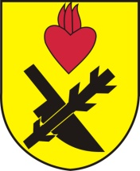
Obec Oslnovice

Oslnovice 18
671 07 Uherčice u Znojma

Oznámení starosty obce Oslnovice o konání
zasedání Zastupitelstva obce Oslnovice.

Starosta obce Oslnovice, v souladu s § 103 odst.5 zákona č. 128/2000 Sb., o obcích ve znění pozdějších předpisů, oznamuje, že dne 18.12. 2023 v 19,00 hod. se koná v zasedací místností OÚ šesté zasedání Obecního zastupitelstva v Oslnovicích v r. 2023.

Program jednání:

1. Rozpočtová opatření v roce 2023
2. Pravidla rozpočtového provizoria na rok 2024
3. Inventarizace za rok 2023
4. Finanční příspěvek na terénní sociální služby do rozpočtu města Znojma
5. Schválení VZMR na dodavatele stavby chodníku
6. Zhodnocení roku 2023 a plán na rok 2024
7. Různé, OPP.

Zasedání je veřejně přístupné.

.

Za OÚ Oslnovice

Ing. Jan Voříšek-starosta

Oslnovice 11.12.2023

Vyvěšeno na úřední a elektronické desce dne: 11 .12. 2023

Sňato z úřední a elektronické desky dne :

